* 別紙資料1（0位，1位の基底を使用した時のMSE）

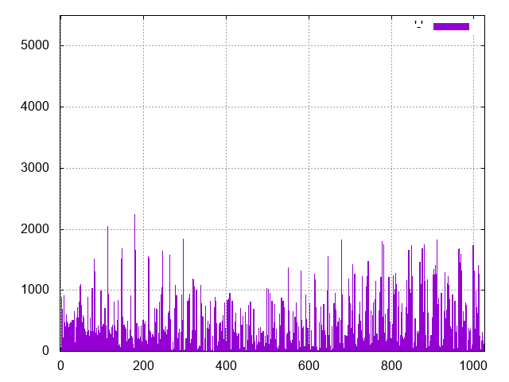

図1　最小MSEのMSE値　（横軸：小領域番号，縦軸：MSE値）

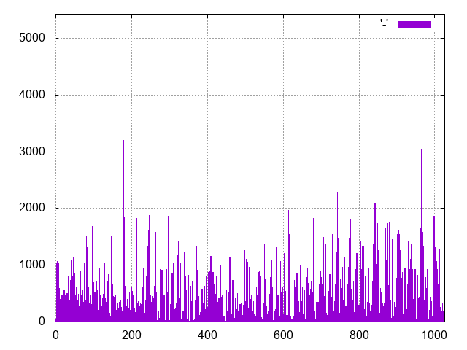

図2　係数順位0位と最小MSEのMSE差

|  |  |  |  |  |
| --- | --- | --- | --- | --- |
|  | 原画像 | 最小MSE | 0位 | 1位 |
| 基底 |  | ICA[61] | ICA[0] | ICA[63] |
| 画像 | ORIGIN[0] | BEST[No.34][3] | USE0[Rank.61][6] | USE1[Rank.63][14] |

表1　平坦領域の例　（ex. 小領域No.0）

|  |  |  |  |  |
| --- | --- | --- | --- | --- |
|  | 原画像 | 最小MSE | 0位 | 1位 |
| 基底 |  | ICA[2] | ICA[2] | ICA[21] |
| 画像 | ORIGIN[279] | BEST[No.0][842] | USE0[Rank.0][842] | USE1[Rank.3][1205] |

表2　エッジ領域の例　（ex. 小領域No.279）

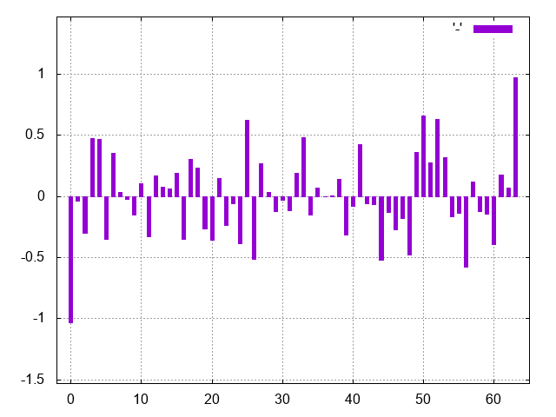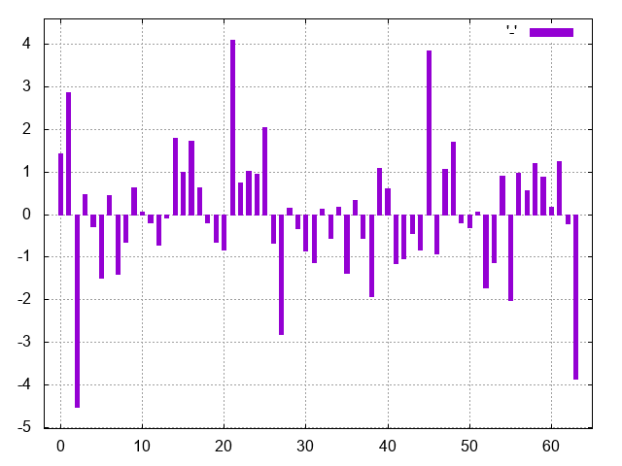

図4　小領域No.279

　　　　の係数グラフ

最小MSE：基底No.61

0位：基底No.0

1位：基底No.63

図3　小領域No.0の係数グラフ

最小MSE：基底No.2

0位：基底No.2

1位：基底No.21

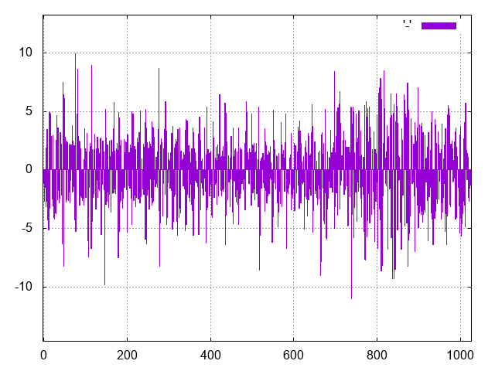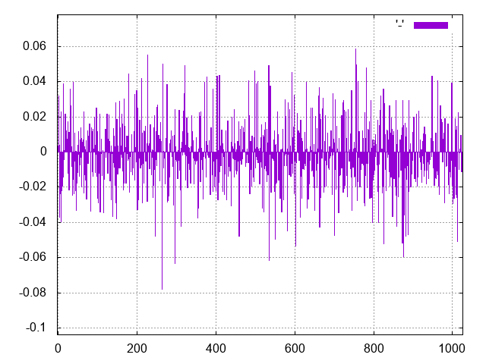

図6　各小領域の係数の平均値

図5　各小領域の係数の最大値　（縦軸：係数値　横軸：小領域番号）

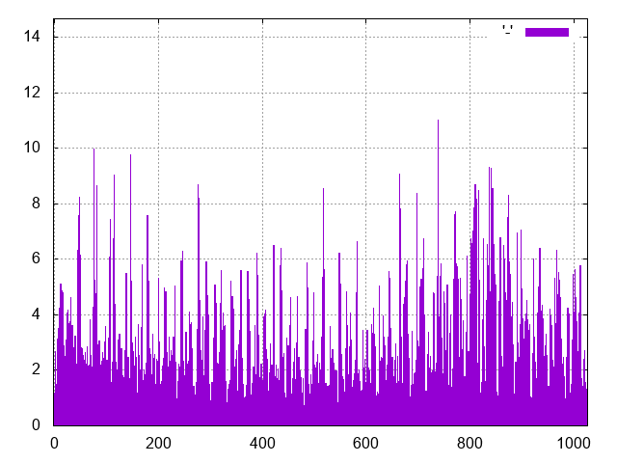

図7　各小領域の最大値と平均値の差

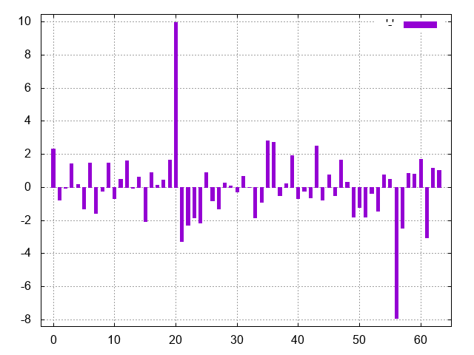

図8　エッジ領域の例　（小領域No.76）

